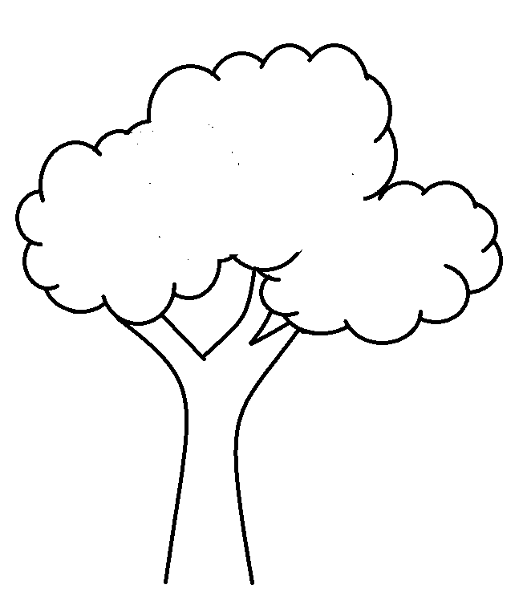
Vybarvi největší strom. Ukaž: strom, stromek, stromeček.

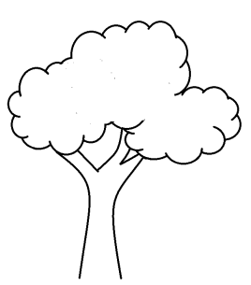

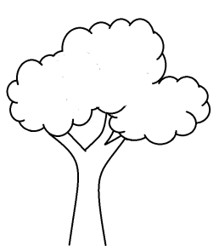

Vybarvi nejmenší strom.

Vybarvi stejně velké stromy.

